福建工程学院因公临时出国办事流程指南
校内在线提交申请(申请网址https://ehall.fjut.edu.cn)，填写信息并上传申请材料，等待审核

递交材料明细：介绍信(行政楼用印处开)、身份证原件、申请批件材料
省外办：福州市华林路97号8楼出国管理处

回国7天内将护照、通行证归还省外办、1个月内提交出访报告 (需用福建工程学院函头纸打印，盖校章，由团组负责人签字)、团组在外情况表给省外办。2周内提交团组事后信息公示表电子版、《因公临时出国团组执行中央八项规定及其实施细则精神报告表》（团组全体成员签字扫描件电子档）、由全体团员签字的出访期间实际日程安排（包括具体航班信息）电子档、出访报告(电子版)、往返机票的扫描件、护照首页和盖出入境章的页面扫描发送至邮箱fjutio@fjut.edu.cn。
申请批件材料：《因公临时出国（境）团组、人员审批申报表》（由团长统一填写且仅需大陆老师填写，双面打印盖校章），《因公临时出国（境）任务和预算审批意见表》一式三份需盖校章、财务章、国际交流处章，《因公临时出国人员备案表》一式三份需分管领导签字、盖校章，《日程安排》(中英文件)、 邀请函及中文翻译件，如参加国际会议还需提交会议发表论文的摘要及英文翻译件、会议的议程及中文翻译件。
温馨提醒： 1.因公出国办理审批需一定时间，请申请因公出国人员提前2个月递交申请。
2.出入境需通过人工通道，电子通道无法在护照上留下出入境的章

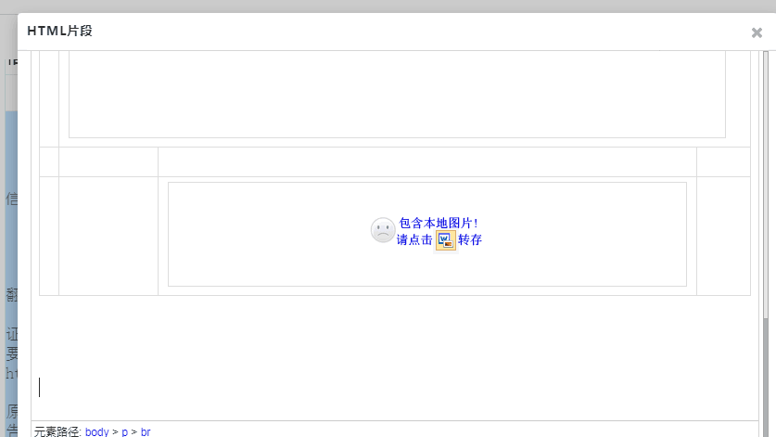

等通知持介绍信前往省外办核实签证信息、确认签字
等通知持介绍信、外事纪律须知(团长签字)领取因公护照、签证
携带：身份证原件、户口簿原件、介绍信、按照省外办网站要求的邀请函原件或传真件及3份复印件、原始报批日程安排表、签证材料、因私护照证明(处级以上)、银行卡、四张外事系统表单（校内审批通过后在学校因公出国申报系统附件中下载）。签证材料具体准备要求访问省外办网站：http://wb.fujian.gov.cn/wsbs/bszn/ygcgj/wgqz/

出访报告填写须知：不能出现参观、参访、调研字样；必须体现事后公示内容，可参考校信息公示网站已公示信息https://xxgk.fjut.edu.cn/1789/list.htm
校内审核公示通过后，大陆老师前往省外办递交护照办理材料，需签证的可提前准备签证材料
等通知持介绍信、外事纪律须知(团长签字)领取因公护照
校内审核公示通过后，外籍教师及台籍教师流程结束，自行办理签证出国
免签证
要签证
省外办审批通过后，再携带材料前往办理因公出国护照、签证或签注、拍证件照、刷卡缴费(领取流水单报销用) 、领取外事纪律须知

